AYUSH TRIPATHI 23rd January, 2024

22CS3021

Web Technology Lab Project-2

T1 :- Code:

<!DOCTYPE html>

<html lang="en">

<head>

    <meta charset="UTF-8">

    <meta name="viewport" content="width=device-width, initial-scale=1.0">

    <title>About Me</title>

    <style>

        body{

            font-family: 'Gill Sans', 'Gill Sans MT', Calibri, 'Trebuchet MS', sans-serif;

        }

        .intro{

            text-align: center;

        }

    </style>

</head>

<body>

    <div class="intro">

    <h1>Hello Everyone</h1>

    <h2>Iam Ayush Tripathi</h2>

    <h3> Web Dev Enthusiast</h3>

    <p>Currently Pursuing BTech in CSE from RGIPT, learning Web Development in MERN Stack.</p>

    <hr>

    </div>

    <h2>Skills </h2>

    <ul>

        <li>HTML</li>

        <li>CSS</li>

        <li>JavaScript</li>

        <li>JQuery</li>

        <li>BootStrap</li>

        <li>Node.js</li>

        <li>Express.js</li>

        <li>MongoDB</li>

        <li>SQL</li>

        <li>C++</li>

    </ul>

</body>

</html>

Web Page:

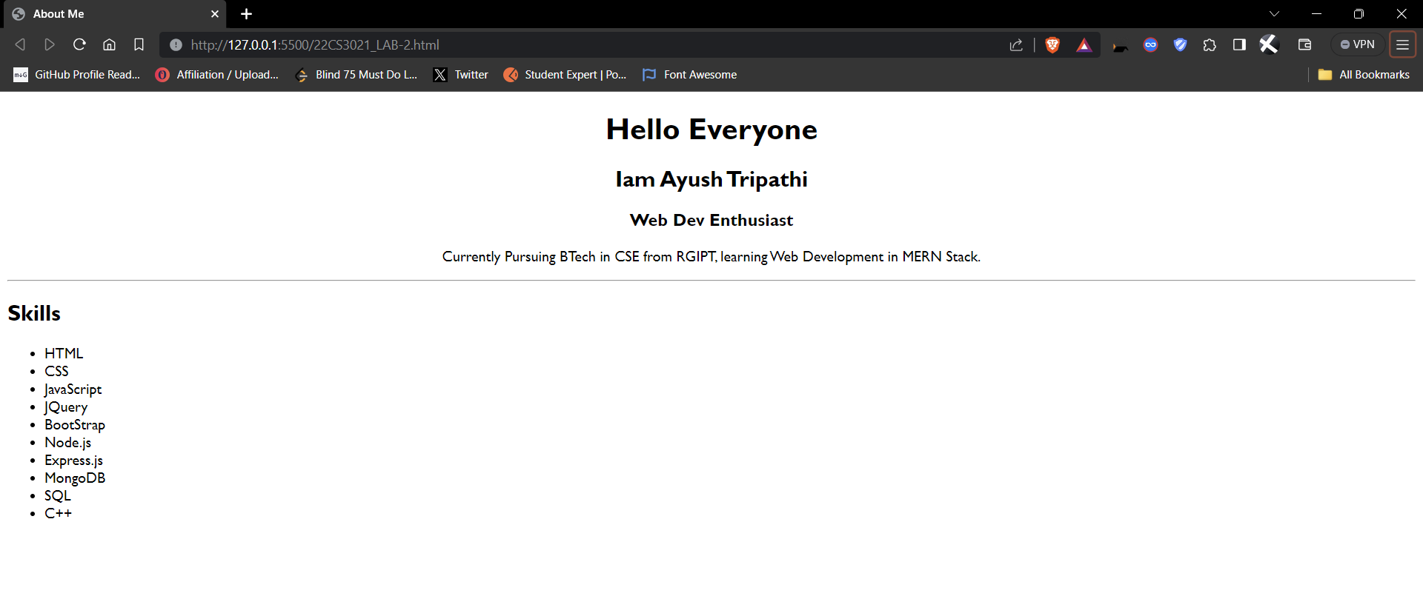

T2:- Code:

<!DOCTYPE html>

<html lang="en">

<head>

    <meta charset="UTF-8">

    <meta name="viewport" content="width=device-width, initial-scale=1.0">

    <title>Image Description Page</title>

    <style>

        body{

            text-align: center;

            margin: 20px 100px;

        }

        p{

            font-size: 20px;

            text-align: center;

            align-items: center;

        }

    </style>

</head>

<body>

    <header>

        <h1>Beautiful Sunset</h1>

    </header>

    <main>

        <img width="400px" height="auto" src="https://img.freepik.com/free-photo/sunset-time-tropical-beach-sea-with-coconut-palm-tree_74190-1075.jpg?size=626&ext=jpg&ga=GA1.1.632798143.1705881600&semt=sph" alt="Beautiful Sunset" style="max-width: 100%;">

        <p>This is a stunning sunset captured at a peaceful beach. The warm colors of the sky blend harmoniously, creating a breathtaking and serene atmosphere. The gentle waves and the silhouette of palm trees contribute to the overall beauty of the scene.</p>

    </main>

</body>

</html>

Web Page:

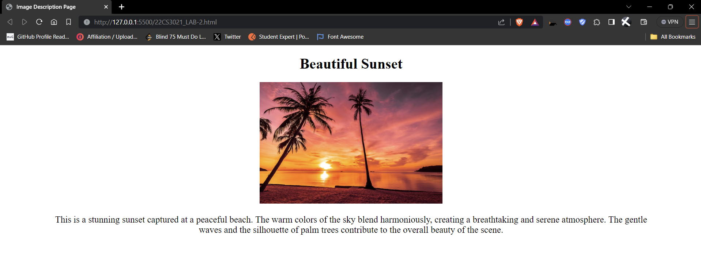

T3: Code:

<!DOCTYPE html>

<html lang="en">

<head>

    <meta charset="UTF-8">

    <meta name="viewport" content="width=device-width, initial-scale=1.0">

    <title>Countries and Languages</title>

    <style>

        body{

            font-family: 'Lucida Sans', 'Lucida Sans Regular', 'Lucida Grande', 'Lucida Sans Unicode', Geneva, Verdana, sans-serif;

        }

    </style>

</head>

<body>

    <h1>Countries and Their Spoken Languages</h1>

    <ol type="I">

        <li>

            <p>USA

                <ol type="i">

                    <li>English</li>

                    <li>Spanish</li>

                </ol>

            </p>

        </li>

        <li>

            <p>France

                <ol type="i">

                    <li>French</li>

                    <li>German</li>

                </ol>

            </p>

        </li>

        <li>

            <p>Japan

                <ol type="i">

                    <li>Japanese</li>

                    <li>English</li>

                </ol>

            </p>

        </li>

    </ol>

</body>

</html>

Web Page:

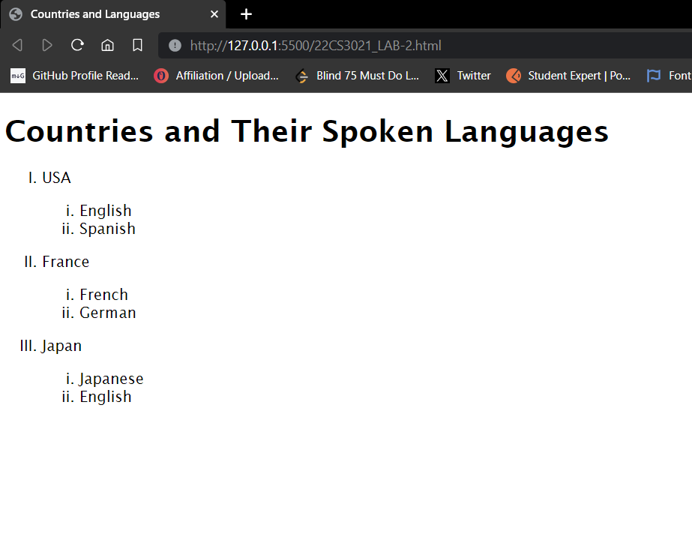

T4: Code:

<!DOCTYPE html>

<html lang="en">

<head>

    <meta charset="UTF-8">

    <meta name="viewport" content="width=device-width, initial-scale=1.0">

    <title>Countries and Capitals</title>

    <style>

        body {

            font-family: 'Arial', sans-serif;

            background-color: #f4f4f4;

            margin: 0;

            padding: 0;

            text-align: center;

        }

        h1 {

            color: #333;

        }

        table {

            width: 80%;

            margin: 20px auto;

            border-collapse: collapse;

            background-color: #fff;

            box-shadow: 0 0 10px rgba(0, 0, 0, 0.1);

        }

        td {

            padding: 20px;

            text-align: left;

            vertical-align: top;

            border: 1px solid #ddd;

        }

        h2 {

            color: #555;

        }

        ul, ol {

            margin: 0;

            padding-left: 20px;

        }

        ul li, ol li {

            margin-bottom: 8px;

        }

    </style>

</head>

<body>

    <h1>Countries and Capitals</h1>

    <table>

        <tr>

            <td>

                <h2>Countries</h2>

                <ul>

                    <li>USA</li>

                    <li>France</li>

                    <li>Japan</li>

                    <li>Brazil</li>

                    <li>Australia</li>

                </ul>

            </td>

            <td>

                <h2>Capitals</h2>

                <ol>

                    <li>Washington, D.C.</li>

                    <li>Paris</li>

                    <li>Tokyo</li>

                    <li>Brasília</li>

                    <li>Canberra</li>

                </ol>

            </td>

        </tr>

    </table>

</body>

</html>

Web Page:

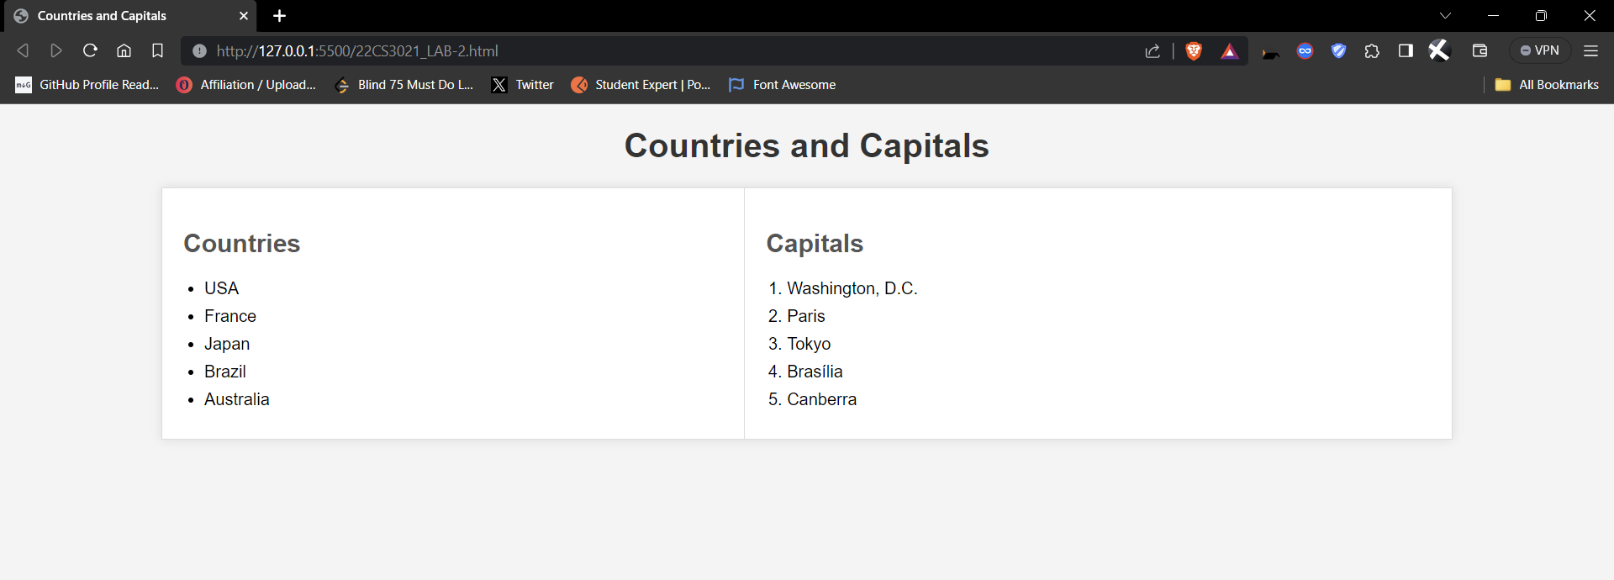

T5: Code:

<!DOCTYPE html>

<html lang="en">

<head>

    <meta charset="UTF-8">

    <meta name="viewport" content="width=device-width, initial-scale=1.0">

    <title>Country and Politician</title>

    <style>

        body {

            font-family: 'Arial', sans-serif;

            text-align: center;

            margin: 20px;

            background-color: #f4f4f4;

        }

        h1 {

            color: #333;

        }

        table {

            width: 80%;

            margin: 20px auto;

            border-collapse: collapse;

            background-color: #fff;

            box-shadow: 0 0 10px rgba(0, 0, 0, 0.1);

        }

        th, td {

            padding: 15px;

            border: 1px solid #ddd;

        }

        th {

            background-color: #f2f2f2;

            color: #333;

            font-weight: bold;

        }

        tr:hover {

            background-color: #f5f5f5;

        }

    </style>

</head>

<body>

    <h1> Country and Politicians</h1>

    <table>

        <thead>

            <tr>

                <th>Country</th>

                <th colspan="2">Politicians</th>

                <!-- <th>Column 3</th> -->

            </tr>

        </thead>

        <tbody>

            <tr>

                <td>Turkmenistan</td>

                <td>President </td>

                <td>Gurbanguly</td>

            </tr>

            <tr>

                <td rowspan="2"></td>

                <td></td>

                <td>Berdimuhamedow</td>

            </tr>

            <tr>

                <td>Vice-President</td>

                <td>Raşit Meredow</td>

            </tr>

            <tr>

                <td rowspan="2">Eritrea</td>

                <td>President </td>

                <td>Isaias Afwerki</td>

            </tr>

            <tr>

                <td>Vice-President</td>

                <td>none</td>

            </tr>

        </tbody>

    </table>

</body>

</html>

Web Page:

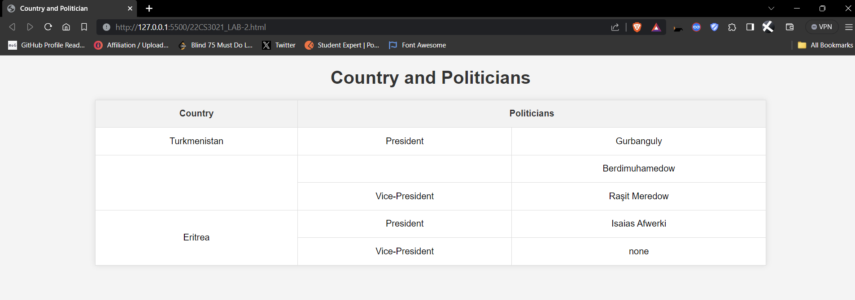

T6: Code:

<!DOCTYPE html>

<html lang="en">

<head>

    <meta charset="UTF-8">

    <meta name="viewport" content="width=device-width, initial-scale=1.0">

    <title>Favorite Websites</title>

    <style>

        body {

            font-family: 'Arial', sans-serif;

            text-align: center;

            background-color: #f4f4f4;

            margin: 20px;

        }

        h1 {

            color: #333;

        }

        a {

            display: block;

            padding: 10px;

            margin: 10px;

            text-decoration: none;

            color: #007BFF;

            background-color: #fff;

            border: 1px solid #ddd;

            border-radius: 5px;

            transition: background-color 0.3s;

        }

        a:hover {

            background-color: #007BFF;

            color: #fff;

        }

    </style>

</head>

<body>

    <h1>My Favorite Websites</h1>

    <a href="https://leetcode.com/anywaay/" target="_blank">leetcode</a>

    <a href="https://www.linkedin.com/in/ayush-tripathi-b17250257" target="_blank">LinkedIn</a>

    <a href="https://www.w3schools.com/" target="_blank">W3Schools</a>

    <a href="https://developer.mozilla.org/en-US/docs/Web/CSS" target="_blank">MDN Docs</a>

</body>

</html>

Web Page:

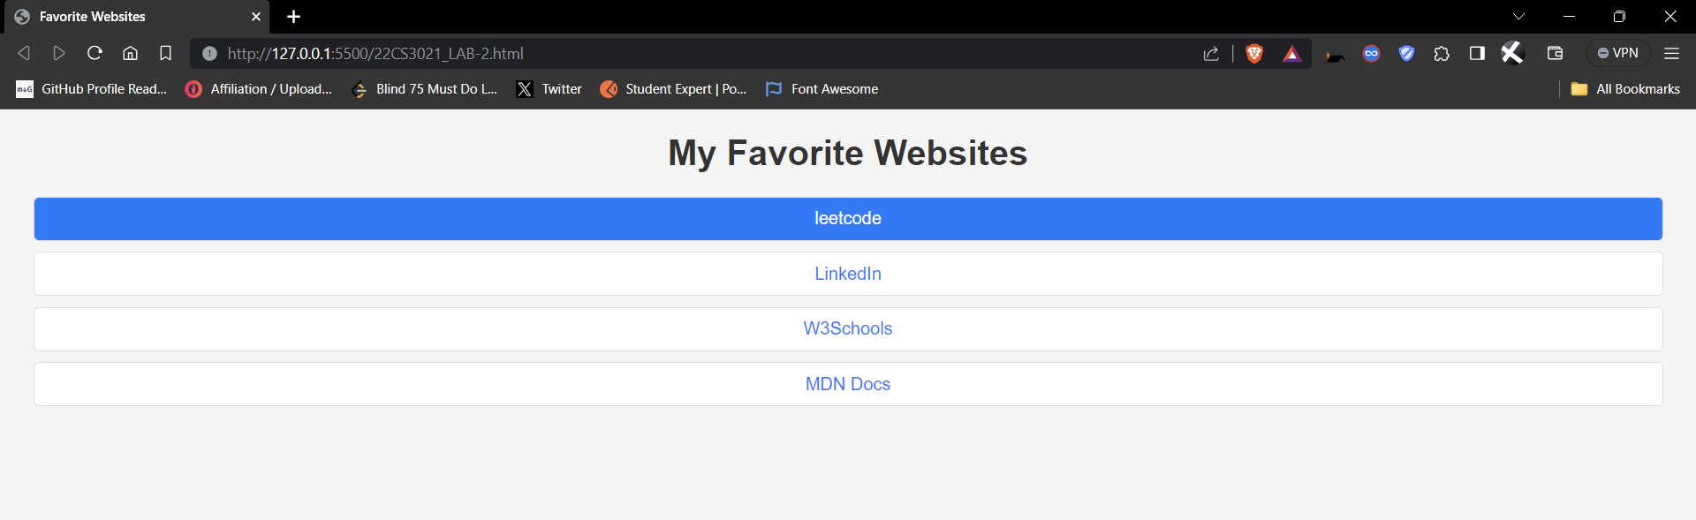

T7: Code:

<!DOCTYPE html>

<html lang="en">

<head>

    <meta charset="UTF-8">

    <meta name="viewport" content="width=device-width, initial-scale=1.0">

    <title>Scroll to Top</title>

    <style>

        body {

            font-family: 'Arial', sans-serif;

            margin: 0;

            padding: 0;

            background-color: #f4f4f4;

        }

        header {

            background-color: #333;

            color: #fff;

            padding: 10px;

            text-align: center;

        }

        main {

            padding: 20px;

            min-height: calc(100vh - 120px); /* Adjust the height value as needed for scrolling */

            width: 80%; /* Adjust the width value for content */

            margin: 0 auto; /* Center the content */

        }

        footer {

            background-color: #333;

            color: #fff;

            text-align: center;

            padding: 10px;

            /* position: fixed; */

            bottom: 0;

            width: 100%;

        }

        a {

            color: white;

            text-decoration: none;

        }

        a:hover {

            text-decoration: underline;

        }

        #topButton {

            background-color: #007BFF;

            color: #fff;

            padding: 10px;

            border: none;

            border-radius: 5px;

            cursor: pointer;

        }

        #topButton:hover {

            background-color: #0056b3;

        }

        p{

            margin-bottom: 200px;

        }

    </style>

</head>

<body>

    <header>

        <h1 id="top">Scroll to Top Example</h1>

    </header>

    <main>

        <p>Lorem ipsum dolor sit amet, consectetur adipiscing elit. Sed accumsan lectus eget odio gravida, vitae scelerisque libero volutpat. Quisque eget erat vel turpis euismod convallis. Nullam sit amet quam vel urna malesuada tristique. Fusce sodales, ex nec congue euismod, erat lacus efficitur purus, vel tincidunt nunc lacus vel nisi. Phasellus eu hendrerit elit. Suspendisse potenti.</p>

        <p>Proin auctor eleifend nisi vitae fermentum. Integer ac sem euismod, fermentum lectus et, ultrices velit. Curabitur tristique dui vel justo convallis, vel accumsan ligula ultricies. Maecenas eleifend sem eu tortor dignissim, vel egestas risus fermentum. Pellentesque habitant morbi tristique senectus et netus et malesuada fames ac turpis egestas.</p>

        <p>Nullam quis libero ut felis blandit tincidunt vel ac urna. Sed bibendum, mauris eget congue tempus, mauris nunc cursus dolor, in gravida mi velit ut elit. Vestibulum ante ipsum primis in faucibus orci luctus et ultrices posuere cubilia Curae; Aenean vitae venenatis mi. Ut eget libero eu quam vestibulum fermentum ac eu odio.</p>

        <!-- Add more content to increase the height for scrolling -->

        <p>Lorem ipsum dolor sit amet, consectetur adipiscing elit. Duis sit amet suscipit libero. Vestibulum mattis nec ligula eu gravida. Donec vitae suscipit ipsum, vitae dapibus risus. Nullam commodo mauris sit amet elit cursus, id tincidunt purus aliquet. Integer nec accumsan tortor, eu fermentum elit. Sed luctus interdum leo, a congue metus aliquam vel. Fusce nec venenatis lacus. Integer pharetra nisl auctor nunc feugiat, eu facilisis est gravida.</p>

        <p>Suspendisse malesuada vulputate metus, a ultrices libero tincidunt ut. Quisque euismod fringilla ligula, et cursus ex tristique eu. Aliquam vel purus quis tortor hendrerit congue nec et elit. Nulla facilisi. Nulla ac tincidunt arcu. Quisque nec augue non libero efficitur condimentum vel id est. Integer sit amet nunc ac odio fermentum sollicitudin. Phasellus in augue vel sem consectetur commodo at et libero. Integer dapibus sit amet enim vel dignissim.</p>

    </main>

    <footer>

        <button id="topButton"> <a href="#top">Back to Top</a></button>

    </footer>

</body>

</html>

Web Page:

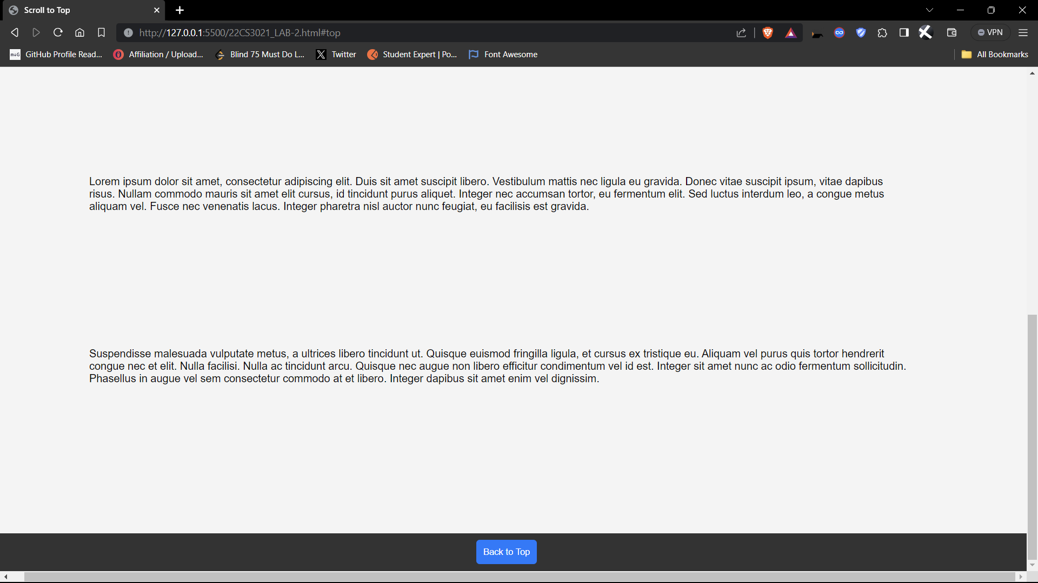

T8: Code:

<!DOCTYPE html>

<html lang="en">

<head>

    <meta charset="UTF-8">

    <meta name="viewport" content="width=device-width, initial-scale=1.0">

    <title>Scroll Jump Example</title>

    <style>

        body {

            font-family: 'Arial', sans-serif;

            margin: 0;

            padding: 0;

            background-color: #f4f4f4;

            line-height: 1.6;

        }

        header {

            background-color: #333;

            color: #fff;

            padding: 10px;

            text-align: center;

        }

        main {

            padding: 20px;

        }

        footer {

            background-color: #333;

            color: #fff;

            text-align: center;

            padding: 10px;

        }

        a {

            border: 2px solid rgb(59, 61, 194)k;

            background-color: rgb(59, 61, 194);

            padding: 5px;

            border-radius: 10px;

            color: white;

            text-decoration: none;

        }

        a:hover {

            text-decoration: underline;

        }

        #bottomLink {

            position: absolute;

            top: 90%; /* Adjust the position as needed */

            left: 50%;

            transform: translateX(-50%);

        }

        p{

            margin-bottom: 200px;

        }

    </style>

</head>

<body>

    <header>

        <h1>Scroll Jump Example</h1>

        <a href="#bottomLink">Jump to Bottom</a>

    </header>

    <main>

        <p>Lorem ipsum dolor sit amet, consectetur adipiscing elit. Sed accumsan lectus eget odio gravida, vitae scelerisque libero volutpat. Quisque eget erat vel turpis euismod convallis. Nullam sit amet quam vel urna malesuada tristique. Fusce sodales, ex nec congue euismod, erat lacus efficitur purus, vel tincidunt nunc lacus vel nisi. Phasellus eu hendrerit elit. Suspendisse potenti.</p>

        <p>Proin auctor eleifend nisi vitae fermentum. Integer ac sem euismod, fermentum lectus et, ultrices velit. Curabitur tristique dui vel justo convallis, vel accumsan ligula ultricies. Maecenas eleifend sem eu tortor dignissim, vel egestas risus fermentum. Pellentesque habitant morbi tristique senectus et netus et malesuada fames ac turpis egestas.</p>

        <p>Nullam quis libero ut felis blandit tincidunt vel ac urna. Sed bibendum, mauris eget congue tempus, mauris nunc cursus dolor, in gravida mi velit ut elit. Vestibulum ante ipsum primis in faucibus orci luctus et ultrices posuere cubilia Curae; Aenean vitae venenatis mi. Ut eget libero eu quam vestibulum fermentum ac eu odio.</p>

        <!-- Link to jump to the bottom of the page -->

    </main>

    <footer>

        <!-- Link to jump back to the top of the page -->

        <a href="#">Back to Top</a>

    </footer>

    <!-- Anchor at the bottom of the page -->

    <a id="bottomLink"></a>

</body>

</html>

Web Page:

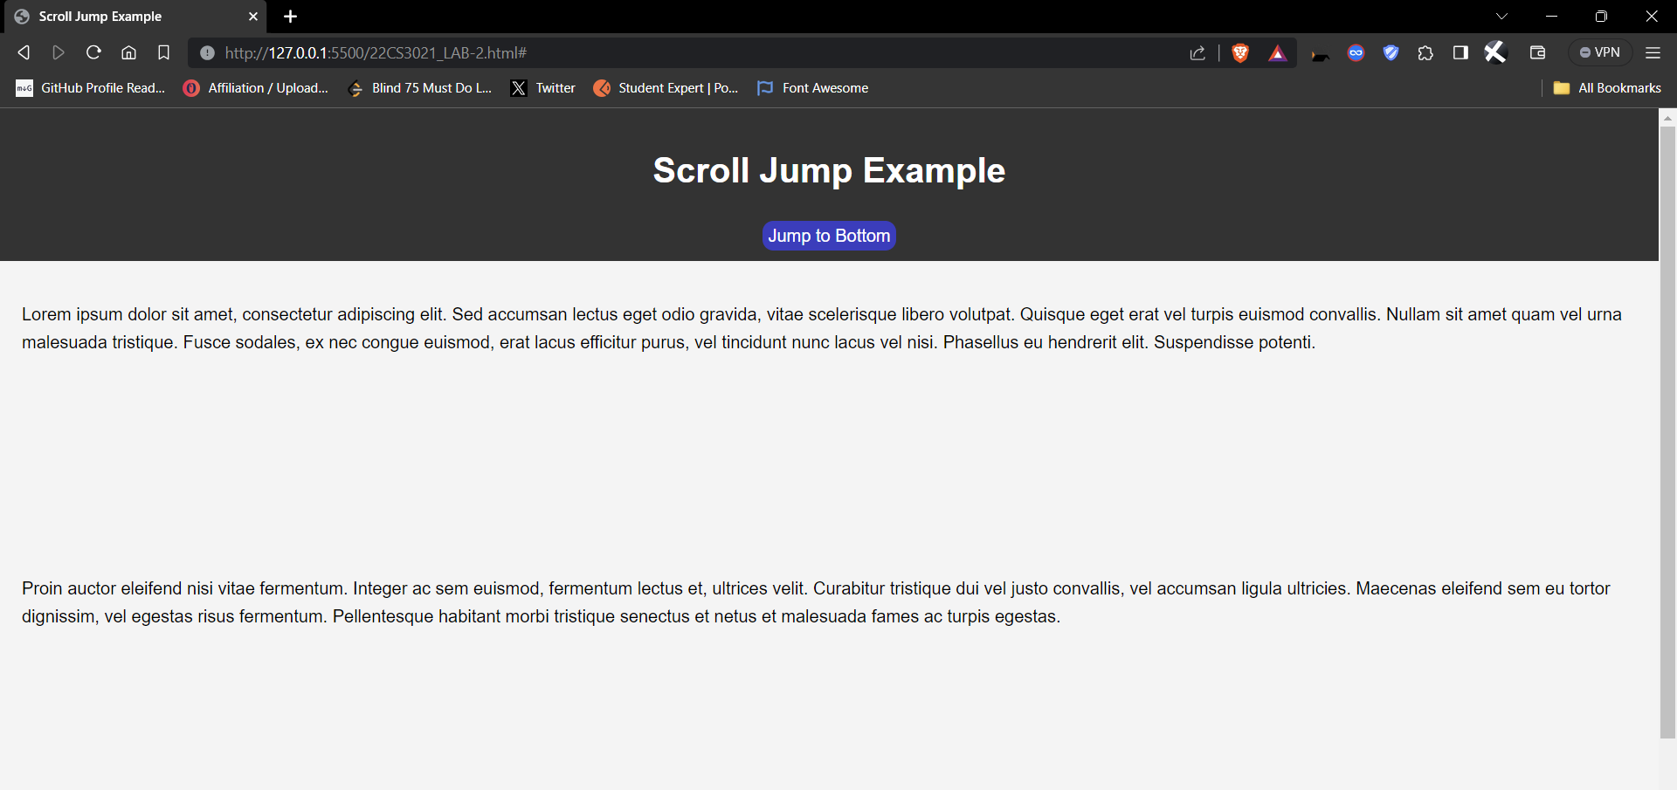

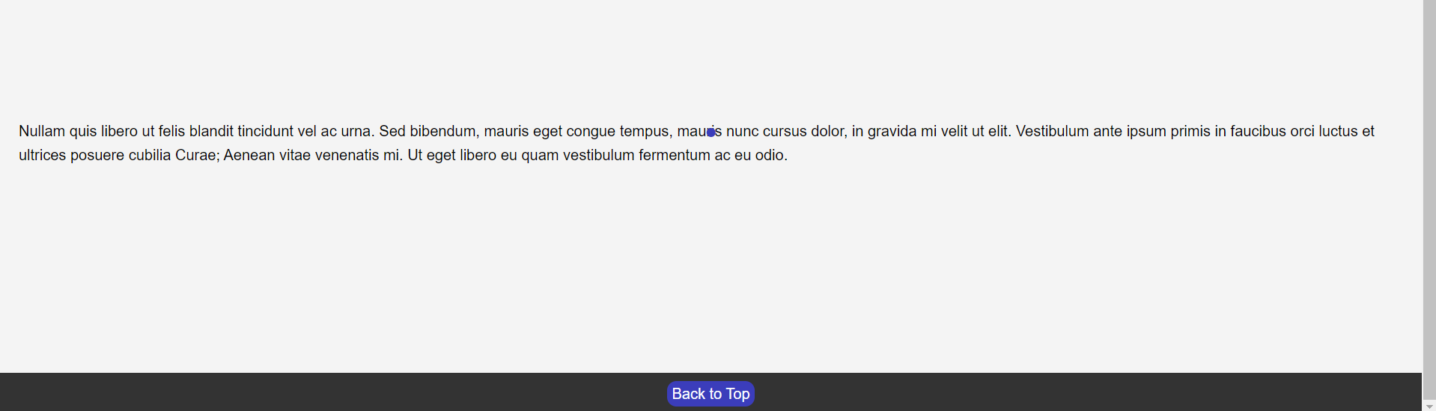

T9: Code:

<!DOCTYPE html>

<html lang="en">

<head>

    <meta charset="UTF-8">

    <meta name="viewport" content="width=device-width, initial-scale=1.0">

    <title>Image with Border Example</title>

    <style>

        body {

            font-family: 'Arial', sans-serif;

            margin: 0;

            padding: 0;

            background-color: #f4f4f4;

        }

        main {

            text-align: center;

            padding: 20px;

        }

        img {

            border: 2px solid #333;

            width: 200px;

            height: 200px;

        }

    </style>

</head>

<body>

    <main>

        <h1>Image</h1>

        <!-- Image with border, width, and height -->

        <img src="https://img.freepik.com/free-vector/programming-concept-illustration_114360-1351.jpg?size=338&ext=jpg&ga=GA1.1.632798143.1705881600&semt=sph" alt="Coder Image">

    </main>

</body>

</html>

Web Page:

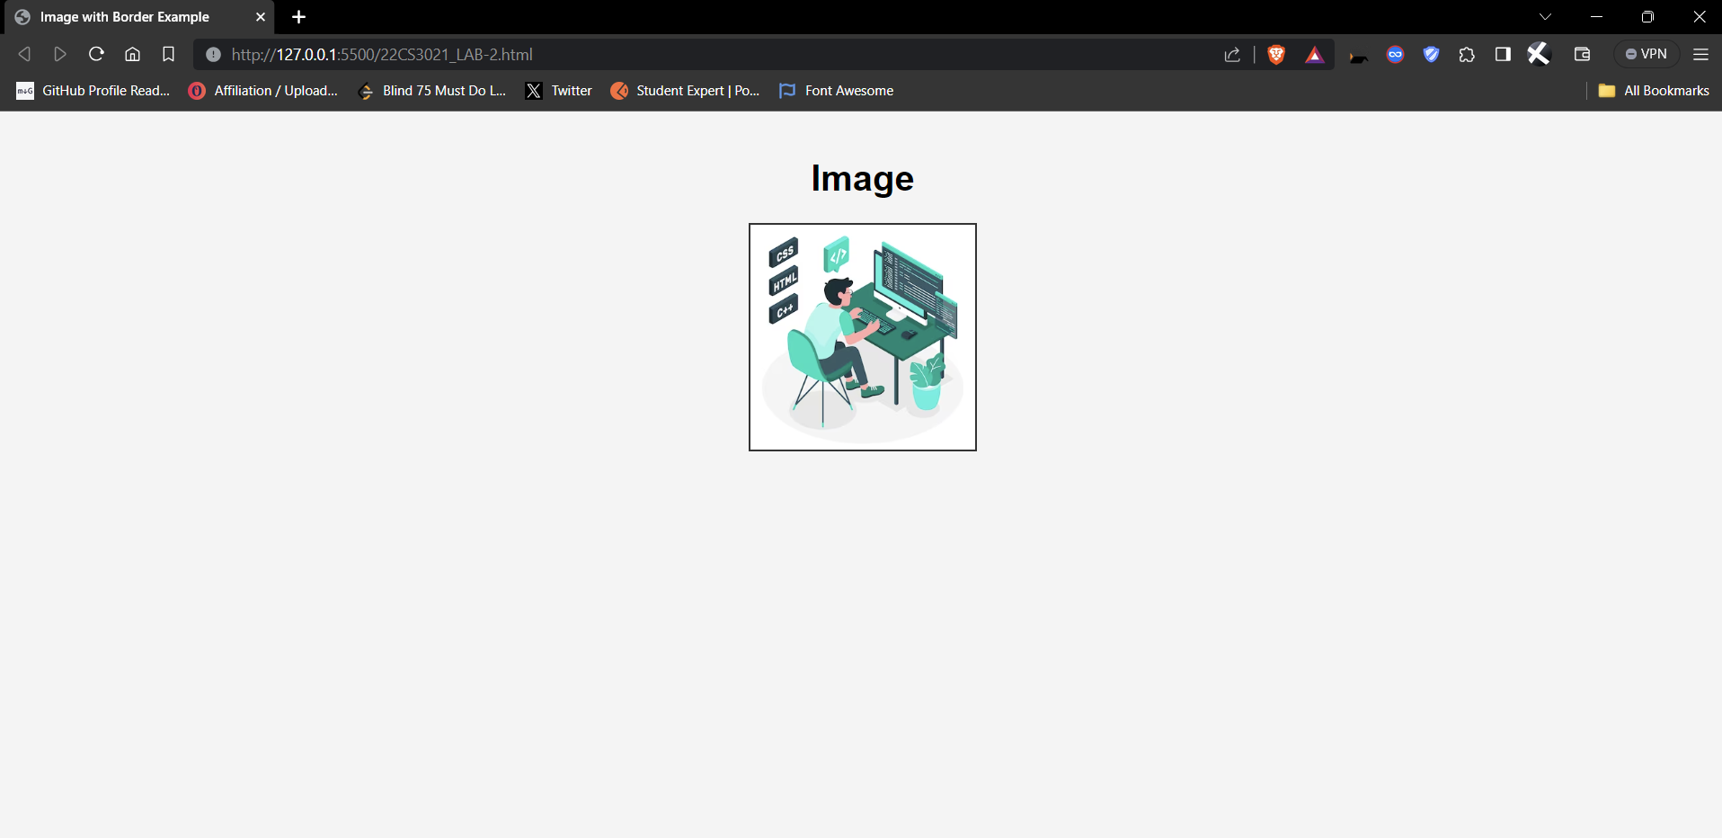

T10: Code:

<!DOCTYPE html>

<html lang="en">

<head>

    <meta charset="UTF-8">

    <meta name="viewport" content="width=device-width, initial-scale=1.0">

    <title>Image Gallery Example</title>

    <style>

        body {

            font-family: 'Arial', sans-serif;

            margin: 0;

            padding: 0;

            background-color: #f4f4f4;

        }

        main {

            text-align: center;

            padding: 20px;

        }

        .image-container {

            display: flex;

            flex-wrap: wrap;

            justify-content: center;

        }

        .image-container img {

            border: 2px solid #333;

            width: 200px;

            height: 200px;

            margin: 10px; /* Add margin between images */

        }

        p {

            font-weight: bold;

        }

    </style>

</head>

<body>

    <main>

        <div class="image-container">

            <div>

                <img src="https://img.freepik.com/free-vector/programming-concept-illustration_114360-1351.jpg?size=338&ext=jpg&ga=GA1.1.632798143.1705881600&semt=sph" alt="Image 1">

                <br>

                <p>Coder Boy Image</p>

            </div>

            <div>

                <img src="https://img.freepik.com/free-photo/sunset-time-tropical-beach-sea-with-coconut-palm-tree_74190-1075.jpg" alt="Image 2">

                <br>

                <p>Sunset</p>

            </div>

            <div>

                <img src="https://cdn.pixabay.com/photo/2016/11/29/04/19/ocean-1867285_640.jpg" alt="Image 3">

                <br>

                <p>Sea View</p>

            </div>

            <div>

                <img src="https://i0.wp.com/blog.oureducation.in/wp-content/uploads/2013/03/7074702-web-technology-internet-abstract-as-a-concept.jpg?ssl=1" alt="Image 4">

                <br>

                <p>Web Technology</p>

            </div>

            <div>

                <img src="https://i0.wp.com/blog.oureducation.in/wp-content/uploads/2013/03/7074702-web-technology-internet-abstract-as-a-concept.jpg?ssl=1" alt="Image 5">

                <br>

                <p>Web Servers</p>

            </div>

        </div>

    </main>

</body>

</html>

Web Page:

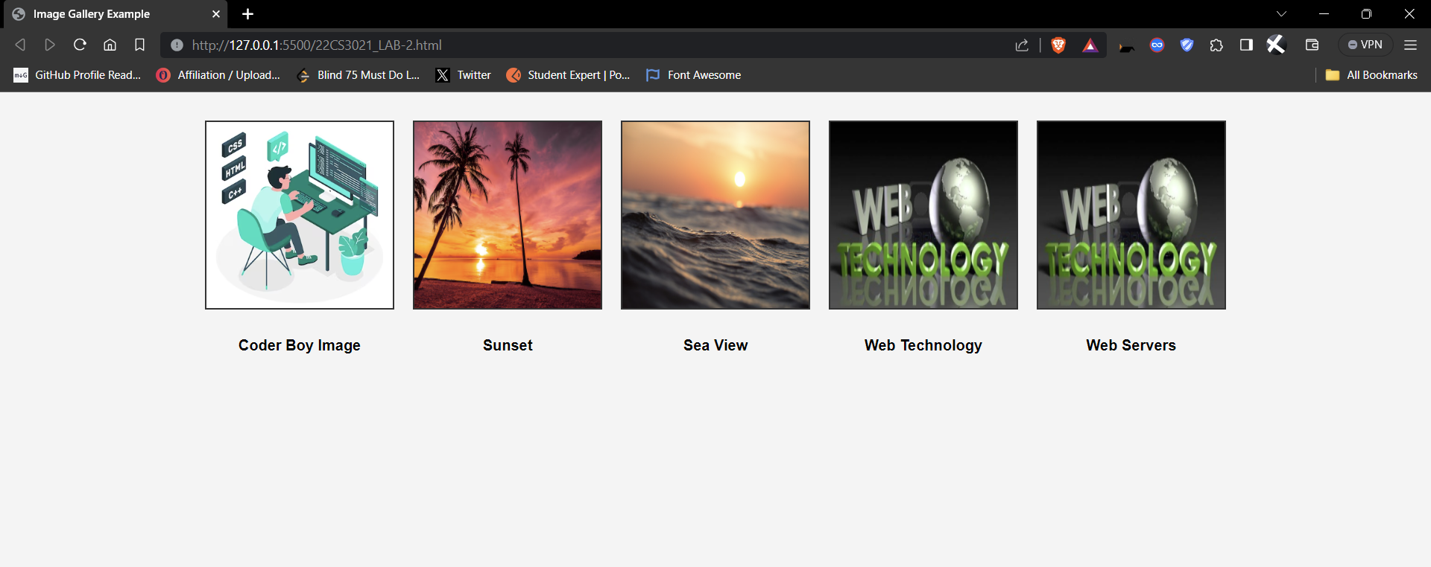

T11: Code:

<!DOCTYPE html>

<html lang="en">

<head>

    <meta charset="UTF-8">

    <meta name="viewport" content="width=device-width, initial-scale=1.0">

    <title>Search Engine Link Example</title>

    <style>

        body {

            font-family: 'Arial', sans-serif;

            margin: 0;

            padding: 0;

            background-color: #f4f4f4;

            text-align: center;

        }

        main {

            padding: 20px;

        }

        a {

            display: block;

        }

        img {

            border: 2px solid #333;

            width: 200px;

            height: 200px;

            margin: 0 auto; /* Center the image */

        }

    </style>

</head>

<body>

    <main>

        <!-- Image linked to Google search -->

        <a href="https://www.google.com" target="_blank">

            <img src="https://img.freepik.com/free-vector/programming-concept-illustration_114360-1351.jpg?size=338&ext=jpg&ga=GA1.1.632798143.1705881600&semt=sph" alt="Google Logo">

        </a>

    </main>

</body>

</html>

Web Page:

